JENS LYSDAL BAND – FORÅR 2023

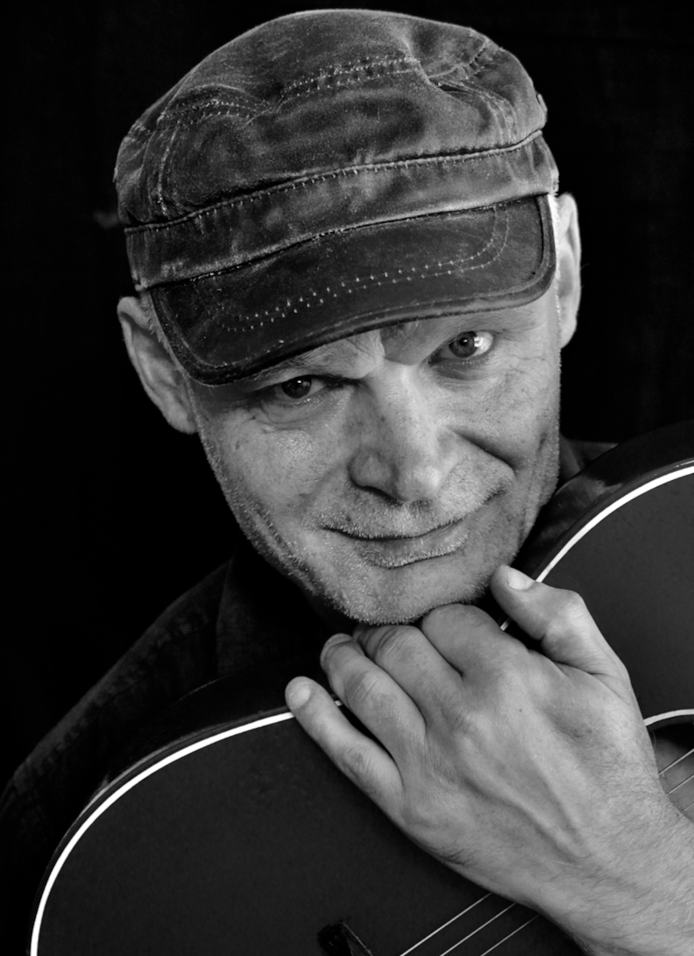
Med sit første fuldlængde danske album ”Paradis til låns” (udgivet 30/9-22) træder den Grammy-, DMA- og Schallplattenkritik-nominerede sanger, komponist og guitarist Jens Lysdal, for alvor i karaktér på sit modersmål.

Det er intakt livsnysgerrighed, kærlighed til musikken, personlighed og erfaring fra levet liv - sat i musik og ord.
En moderne hjemstavnssang om hjembyen Slagslunde, sange om barndommens sommerhus på Als, det uundgåelige mand/kvinde-tema,
klimasituationen, og såmænd et bud på en ny ”tak for alt”/-farvelsang – og så det løse.

Efter i mange år at have spillet rundt omkring på kloden, med alle de erfaringer og oplevelser det har givet, er hans fokus nu Danmark og det danske sprog, og dén nærhed med publikum det gir at kommunikere på dét sprog man er mest fortrolig med.

Albummet har – ligesom alle hans andre udgivelser – været lang tid undervejs (4 ½ år) – længere rejser tager længere tid - og han har håndplukket ikke mindre end 17 musikere fra øverste hylde til at udføre sine intentioner med musikken.

Samme hyldeplacering har de folk han tager med sig live. Og det er som
altid spillemænd der har niveau til at forvalte den musikalske frihed, der altid er til stede, når Lysdal spiller sine sange live: ”Musik skal skabes i nu'et, for de mennesker der er der i aften”

KORT OM JENS LYSDAL

- Guitarist, sanger, sangskriver, producer og filmkomponist. Vokset op i Eskilstuna,
New Orleans og på Thurø
- Hans musik har været nomineret til Grammy- og DMA og til ”Schallplattenkritik”
(sammenslutningen af tyske, østrigske og schweziske musikanmeldere)
- Har udgivet otte anmelderroste albums.
- Har skrevet fire melodier til den nye Højskolesangbog.
- Var musikalsk makker med den legendariske bassist Hugo Rasmussen i knap 20 år.
- Initiativtager, stifter og næstforperson i foreningen Grønnere Musik med blandt
andre Leif Skov og Michael Ritto.
- Har samarbejdet med et lang række danske og internationale kunstnere.

KONTAKT: jens@lysdal.com – 28148118 – www.lysdalsnyealbum.com - www.lysdal.com

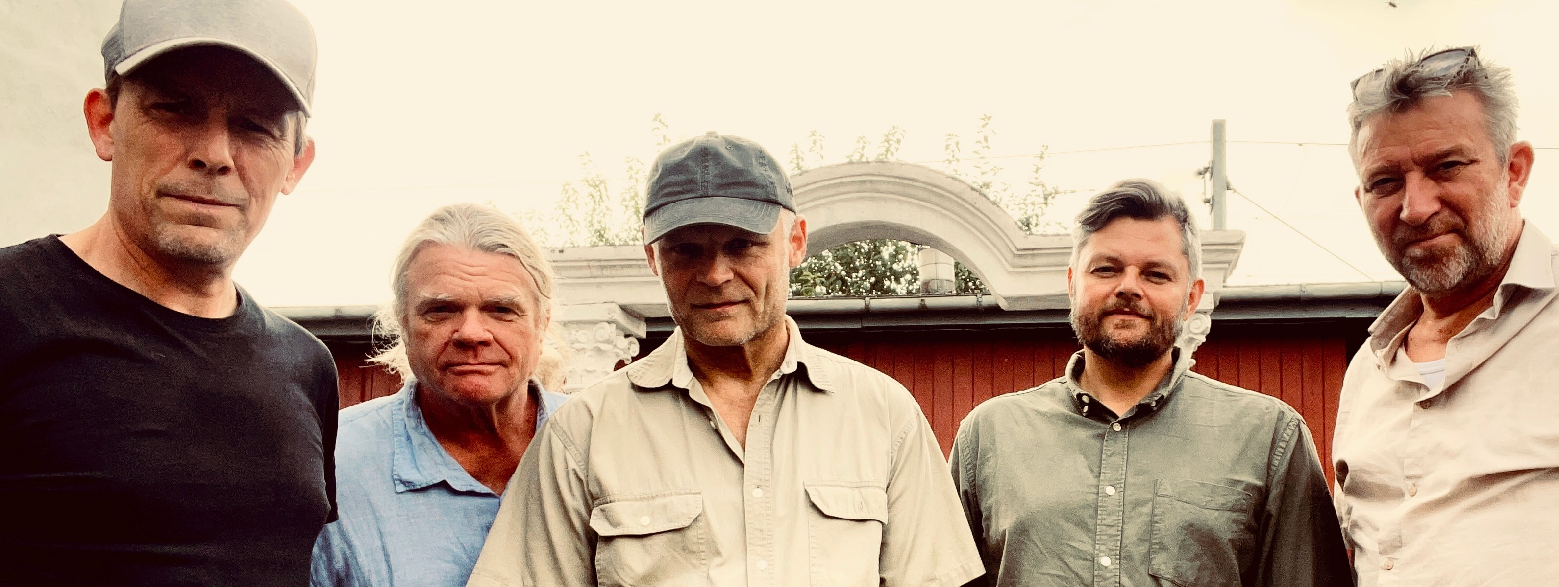

MUSIKERE PÅ FORÅRSTUR 2023:

Jens Lysdal - vokal, akk- og el-guitarer
Dan Hemmer - orgel & keys (Hemmer, Blicher & Steve Gadd, Savage Rose, Billy Cross)
Søren Vestergård - guitarer (Pernille Rosendahl, Select Captain)
Jon Bruland – bas (Anne Linnet, Dr. Hook, Det Brune Punktum, Kaspar Winding, Alberte Winding)
Anders Pedersen - trommer percussion (Allan Olsen, Drori-Hansen Furniture)

ANMELDELSER

”Den næste sang er inspireret af Jens Lysdal. Kender
I ham ikke?! Har I ikke Google herovre?” Allan Olsen

”I'm proud to be a part of this album” Greg Leisz (Joni Mitchell, John Mayer, Eric Clapton, Emmylou Harris)

”Et virtuost og sammenspillet band der bare ikke kunne undertrykke spilleglæde, overskud og legesyge, en række magiske musikalske passager hvor bandet nærmest forvandlede sig til én organisme” - Live-anmeldelse i GAFFA
"Virtuos guitarist, vedkommende sangskriver, Knopfler elegance,
vibrerende á la Tom Waits" - Jyllands Posten

“Et melodisk mirakel. Indfølt, stilfuldt og superprofessionelt” - Information
“Stilrent og elegant ikke ulig en Paul Simon eller Sting på måneskinsarbejde” - Berlingske
”Det helt afgørende er den stærke integritet, der kommer til udtryk i Lysdals fremtræden. Der er en kerne i Lysdal's musik som er markant til stede i alt hvad han foretager sig” - Politiken

“Lysdal er i en klasse for sig i Danmark. Få har som han kunnet suge den amerikanske singer-songwriter tradition ind, blande den med begavede tekster og noget skandinavisk melankoli og så alligevel udstyre musikken med en identitet” (Live-anmeldelse i Jazz-special)

"En respektindgydende besætning og et kantet, solidt, gennemført folk- og
countryalbum" – GAFFA

“Jens Lysdal’s CD emmer af engagement og musikalitet” - Jyllandsposten

"Dette kunne blive Lysdal's internationale gennembrud. For det er
intet mindre end et pragt-album. Lysdal er først og fremmest en vanvittigt god
guitarist - han hører til blandt de ti bedste i Skandinavien”. - HEAVEN (Holland)

“En finger-picking mester. Man kan høre og føle hvordan teknisk kunnen på et instrument – gennem følelser – bliver transformeret til en musikalsk oplevelse” Concerto (Østrig)

“Tilhængere af fænomenal slide-guitar spil, må også høre instrumentalnummeret “Sliding” der har atmosfære som selveste Ry Cooder” Wasser-Pravda (Tyskland)
“Det kunne faktisk kun være et spørgsmål om tid før denne gudsbenådede sanger, guitarist og sangskriver endelig lavede sin første CD. Jens Lysdal kan helt igennem måle sig med amerikanske sangskriver kultfigurer som Paul Simon og Randy Newman” - World of Music (Tyskland)

